Муниципальное бюджетное образовательное учреждение Чановская средняя школа № 1

Муниципальный этап регионального тура Всероссийского конкурса

исследовательских краеведческих работ обучающихся «ОТЕЧЕСТВО»

Номинации конкурса: Летопись родного края

Выполнила: Щербина Ксения,  
ученица 8а класса  
  
Руководитель: Кондакова Валентина Васильевна,  
учитель истории и обществознания

2017

**Оглавление.**

1. Введение………………………………………………………….……4 стр.
2. Основная часть…………………………………………………….…..7 стр.

Заключение………………………………………………….………...19

Использованная литература………………...…………..…………..20 стр.

Приложения

Введение

В нашем Чановском районе живут люди, которые своим творчеством утверждают добро, воспевают прекрасное, учат замечать красоту природы, воспитывают в нас гуманное отношение к окружающему миру, любовь к Родине. К таким людям я отношу и Галину Степановну Лагунову. На одном из концертов в местном ДК я услышала песню о нашем Чановском районе, а потом узнала, что автором слов является Галина Степановна. А через несколько дней в районной библиотеке в разделе «краеведение» я увидела сборники её стихов. Я заинтересовалась её судьбой и творчеством. Так оформилась главная идея работы: рассказать о самобытной поэтессе нашего посёлка.

Начала работу со встречи с ней. Мы долго разговаривали, Галина Степановна читала мне свои стихи, увлечённо рассказывала о своей жизни, вспоминая прошлое и настоящее. Все стихотворения этой замечательной женщины автобиографичны, каждое посвящено какому-то событию её жизни. В своём творчестве она выражает свои печали, свои радости и горести, эмоционально показывает свою любовь к родине, к тому кусочку земли, где она родилась и живёт.

**Актуальность темы исследования.** Своим исследованием я хочу привлечь внимание к личности поэта, вызвать интерес и вовлечь читателей в размышление, хочу показать, что и среди людей нашего посёлка есть талантливые люди. Они  не получили мировую славу, но своими делами снискали любовь и уважение земляков. Мало мы о них знаем, так как у современной молодёжи другие интересы и ценности. Актуальность данной работы состоит в том, что изучение жизни и творчества поможет расширить наши представления о родном крае и лучше понять самобытную культуру.

**Цель**: исследование жизни и творчества моей землячки- самобытной поэтессы Галины Степановны Лагуновой.

Для достижения намеченной цели должны быть решены следующие **задачи:**

1. Изучить биографию поэтессы;
2. Выяснить основные темы творчества;
3. Показать широту поэтического дара Г.С. Лагуновой как самобытного мастера стиха, покорившего читателей своей открытостью, любовью, добротой и искренностью;
4. **Объектом исследования** данной работы является творческий путь поэтессы.

**Предметом исследования** является её поэзия.

**Обзор литературы**: Для более полного исследования мною изучены и систематизированы разнообразные материалы:

1. Отдельные номера газеты «Чановские вести», в которой напечатаны статьи о Г.С.Лагуновой и её стихи.

2. Отдельные номера газеты «Сибирская околица», «Чановская летопись»

3. Сборники стихов

4. Материалы семейного архива.

**Методика исследования:**

1. Выбор темы работы.
2. Встреча с поэтессой, изучение материалов семейного архива.
3. Подбор и анализ литературы по теме.
4. Изучение периодической печати.
5. Обращение в Чановский краеведческий музей и районную библиотеку.
6. Обработка, обобщение и оформление полученной информации.
7. **Основная часть.**

«Родина родная, гимн пою тебе» - эти слова самобытной поэтессы Чановского района Г.С. Лагуновой можно поставить эпиграфом к её творчеству. Галина Степановна принадлежит к тем творческим людям, которые искренне и прямо выражают себя в своих стихах, превращая их в исповедь и дневник. Её поэзия кажется естественной и безыскусной, как будто льётся она из самого сердца. Как рождается поэт? С чего начинается «пробуждение творческих дум»? Мне кажется, что без умения видеть мир по-своему, без способности сопереживания, без впечатлительности и искренности нет поэта. Неслучайно жизненным кредо её являются следующие строки: [2.]

«Чем больше я сердце на части делю

Тем становлюсь я щедрее

Я верю в мечту и людей доброту

И это всё душу мне греет»

Родиной Галины Степановны является Чановский район. Родилась она в 1947 году в простой крестьянской семье. Через всю жизнь пронесла она свои главные качества, унаследованные от родителей - трудолюбие и желание совершать добрые дела. В 1957 году окончила Чановскую среднюю школу №1 и выбрала для себя свою будущую профессию – учитель, проработав в системе образования 40 лет.Начинала педагогическую деятельность учителем в Зем-Заимской школе, была директором Моховской школы, 27 лет отработала в отделе образования инспектором, ведущим специалистом, с 1983 по 1997 гг совмещала должность председателя профсоюза работников образования, высшей школы и научных учреждений. [1.] Школе поэтесса посвятила несколько своих стихов. [3. С.4]

Дружим мы с тобой так много лет.

Здесь учились мудрости, взрослели.

Добивались в знаниях побед!

С той поры уж годы пролетели.

На земле другого места нет,

Где бы нас так радостно встречали.

Здесь всегда поймут, дадут совет,

Здесь уходят горе и печали.

Ощущая в себе тягу к поэтическому творчеству, она писали стихи для себя, воспевала красоту природы и женщину, откликалась на события в стране и района, объяснялась стихами в любви. И не думала, что когда – ни будь наступит время, и её строки станут достоянием всех чановцев.

Март! Природы пробужденье!

Недаром в марте женский день!

От женщины пошло рожденье

Всего живого на Земле.

От женщины-тепло и ласка,

От женщины покой и мир!

О, женщина! Живая сказка!

Ты– смысл жизни! И любви кумир!

Это первое стихотворение Галины Степановны, написано в 1983 году к 8 марта. [1.]

Надо отдать должное тому, что сделала Галина Степановна для культурного развития нашего посёлка. С 2007 по 2016 гг Г. С. Лагунова возглавляла женсовет рабочего поселка Чаны. За это время проведено множество встреч с женщинами, семьями, вдовами, ветеранами войны и труда, труженицами тыла, детьми, выдающимися и рядовыми жителями р.п. Чаны. (см. Приложение 1). Издано много презентаций о судьбах женщин –тружениц, написаны родословные, брошюры о семьях, созданы и переданы в краеведческий музей видеофильмы, фотографии, реликвии, экспонаты и др. [7.стр.2]

Является соавтором книги «С поклоном к тебе, земля Чановская». Дипломант районных и областных поэтических фестивалей (см. Приложение 2) , участница вокального ансамбля «Вдохновение» МАУК «Чановский РДК», который на её стихи исполняет песни о Чановском районе. (см. Приложение 3).

Мы поём про район, мы поём про Сибирь,

Мы поём про большую Россию.

Здесь шумят тополя и цветут ковыли,

Неоглядная даль здесь и шири.

Галина Степановна - автор и ведущая песенных фестивалей районного, областного и межрегионального уровней. (см. Приложение 4)

В 2008 году в связи с Международным Годом семьи защитила социально значимый проект «В семье наши корни» и получила областной гранд (см. Приложение 5).

« Гимн семье», «Семья! Тобой лишь мы сильны!», «Любовь двоих -семьи исток», «Год семьи» - это названия стихов, написанных Галиной Степановной о семье *.* (см. Приложение 6)

Это теплое слово «Семья».

Это гимн голосов нежных «Я».

Здесь, как в сказке, живут эти звуки.

Здесь добра и любви познаются науки.

Поэзия - завораживающая музыка  слов - звучит в стихах, написанных поэтессой. Они наполнены светом и любовью к своей малой родине, к землякам, к природе. Ее стихи легки и певучи, они не могут не волновать**.**

Как люблю я в рощу выходить

И рассветы ранние встречать,

Свежим утром по росе бродить

И в ладони звёзды собирать

«Стихи зовут читателя к сопереживанию, наводят на лирические размышления». [6.с.9]

Не ищи, не отыщется лучше

И роднее, чем эта земля.

Хор берёзок, да ветер певучий,

Да в июне в снегу тополя.

К 70 летию области было написано стихотворение «Мой посёлок»

Иду вечерком по поселку,

До боли поселок знаком.

За ним - перелески и колки.

И здесь мой родительский дом.

Чановская земля богата своими озёрами, их у нас 280. Самым крупным озером в Западной Сибири считается озеро Чаны. Одно из своих стихов поэтесса так и назвала «Озеро Чаны».

Клочья белой пены облака украли,

В зеркало безбрежное смотрят с высоты.

А лучи от солнца в озеро упали,

И такой не встретишь больше красоты!

Озером Чанами та краса зовётся,

Необъятность далей. Парус на волне.

А в душе от счастья песня раздаётся

Родина родная! Гимн пою тебе!

Для Галины Степановны тема «малой» Родины неразрывно связана с темой родной природы. [3.] «Читая стихи, понимаешь, что она действительно любит свою малую родину, не разбрасывается своими чувствами, не изменяет им». [6,с.9]

Я встану с зарёй на рассвете

И солнышку я улыбнусь.

Ведь здесь родились мои дети.

Что чановка я – тем горжусь.

И ещё. «Как же здесь просторы широки, над землёю Чановской моей».

И прослеживается забота о дальнейшей жизни на родной земле

Мой край - уголочек России,

И малая родина нам.

Так пусть же достанет нам силы

Всё вместе делить пополам.

Большое место в творчестве Галины Степановны занимает тема любви. Она трогательно и откровенно пишет о собственной любви: «Сердце вновь от любви загорелось, не пытаюсь его остудить», «Не мыслю без любви прожить, лишь ей согрет мой путь», «Со мной -любовь, со мной-мечты, со мной-моя Звезда!, «Хочу я быть самой собою. Пока живу – люблю». [4. с.12]

Не обошла поэтесса в своём творчестве и тему войны. У войны не женское лицо, но говоря о войне, нельзя забывать о женщинах, внесших огромный вклад в нашу победу, как в тылу, так и на фронте:

Женщинам..? Досталось им втройне

Или в десять больше, чем мужчинам.

Лица их мужали на войне.

Смерть к ним кралась к не целованным дивчинам.

Чувство обязательства живых перед павшими, невозможность забвения всего происшедшего – основные мотивы лирики Г.С.Лагуновой. «Пять поколений не знают войны, но не забыты истории строки», «Чтоб каждый их помнил живой человек и передал имена их грядущим», «От памяти нельзя уйти иль отпереться- глаза погибших смотрят с высоты». [5. с.6]

1. **Заключение.**

Результаты проведенного исследования позволяют сделать следующие выводы:

1. Поэтическая жизнь нашей землячки, действительно, интересна и познавательна. Подробно изучив творческий путь Г.С. Лагуновой, узнала, что она сюжеты своих стихотворений черпает из окружающей ее жизни и описывает волнующие её душу моменты. Делится с читателями своими горестями и радостями.

2. В стихотворениях Г.С. Лагуновой присутствует жизнеутверждающее начало. Широта её поэтического таланта отражается в искренних проникновенных стихах.

3. Г.С. Лагунова продолжает классические традиции русской литературы, так как в ее произведениях звучит любовь к родине, лирическое начало, напевность стиха, гуманизм. Мерилом ценности в творчестве поэтессы является сама жизнь.

4. В стихотворениях Галины Степановны отражаются темы:

тема родины, тема природы, тема любви к родному краю, близким, любви к детям, военная тема.

**Практическая значимость** данной работы заключается в том, что тема исследования привлечёт интерес к творчеству поэтессы, данный материал позволит расширить представление о самобытных поэтах родного края и будет использован на уроках краеведения и во внеурочной работе.

Использованная литература

Воспоминания

1.Лагунова Г.С.., 1947 г.р. пос. Чаны Чановского района НСО

2. Материалы семейного архива

**3.Лагунова Г.С. Как же здесь просторы широки: Лирика[текст]; Лагунова Г.С.-Самиздат, 2010.-16с.:илл.**

**4.Лагунова Г.С. Пока живу, люблю: стихи: [ текст]; Лагунова Г.С.- Самиздат,   2009.-24с.:илл.**

  5. **Лагунова Г.С. Слово "Победа" женского рода:[текст]; Лагунова Г.С.- Самиздат, 2010.-12 с.:илл.**

6. Кривоногов Ю. «И выходит всё так, как выходит..» // Чановские вести – 2012, 12 мая

7. Черемных Ю. «Гордимся мы своей землячкой» // Чановская летопись -2013, 11ноября

8.Отпечатки времени. История в лицах, Администрация рабочего посёлка Чаны Чановского района НСО, 2016

Приложение 1

Фотокопия 1. Члены женсовета после мероприятия

(Г.С.Лагунова четвёртая справа во втором ряду)

Из личного архива Г.С.Лагуновой

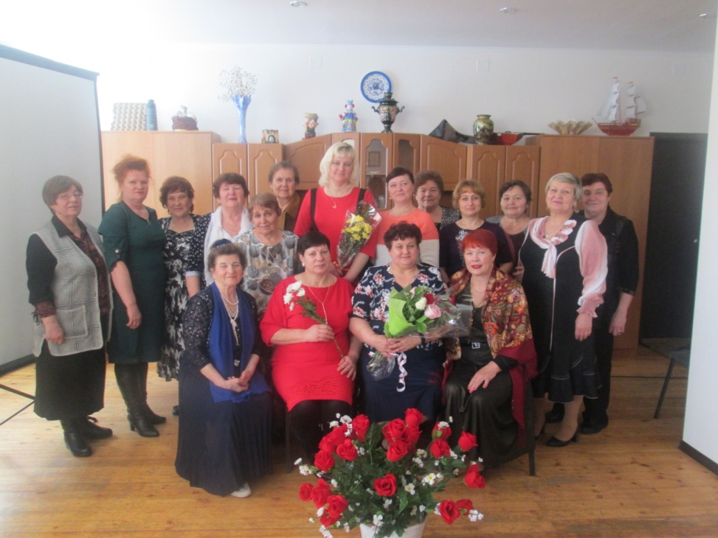

Фотокопия 2. Члены женсовета на мероприятии в музее

(Г.С. Лагунова в центре) Из личного архива Г.С.Лагуновой

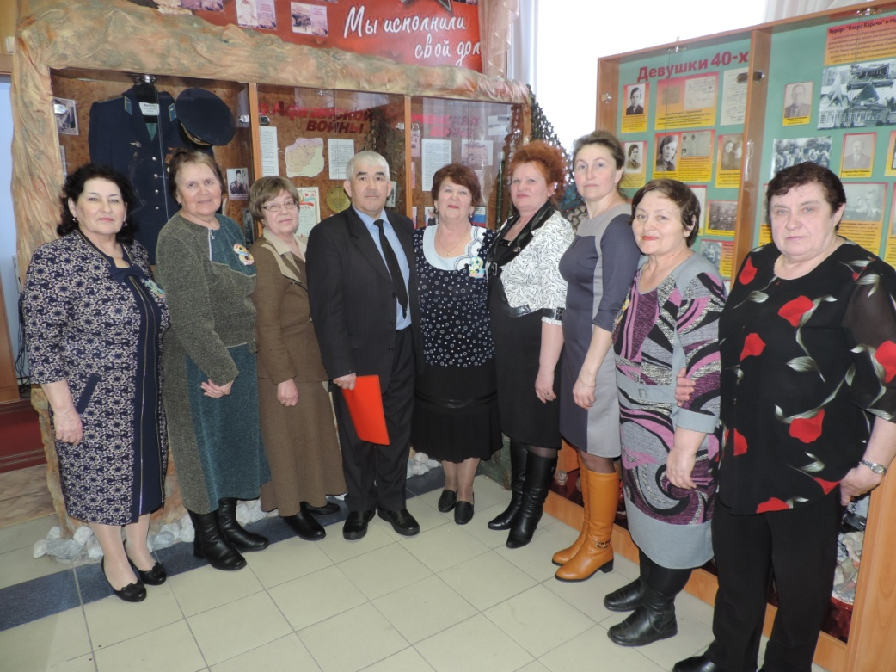

Приложение 2

Награды регионального уровня (ксерокопии). Из личного архива Г.С.Лагуновой

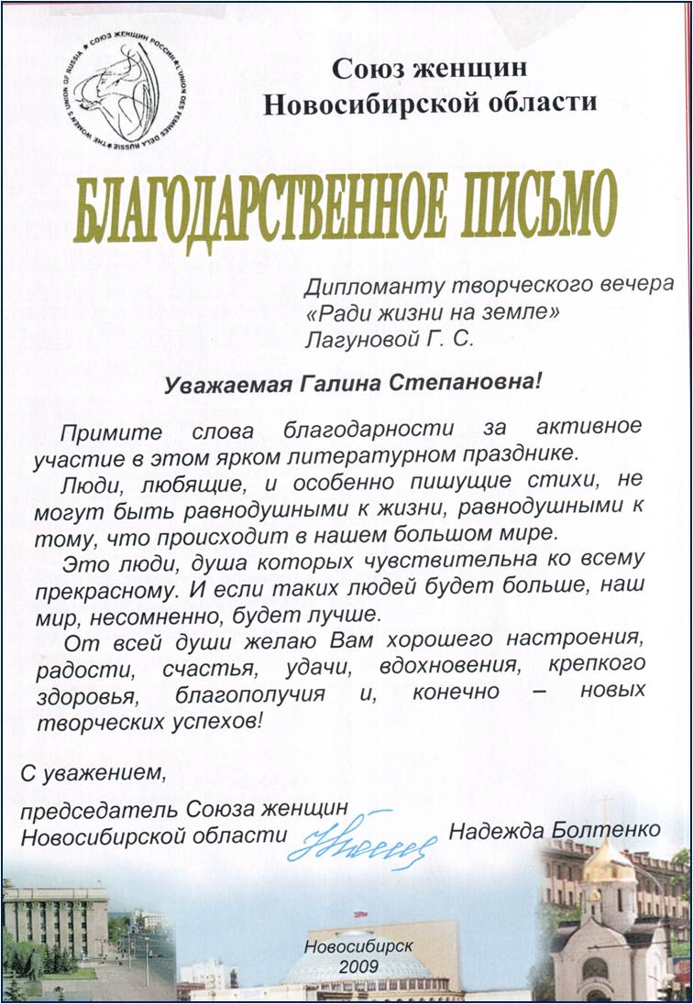

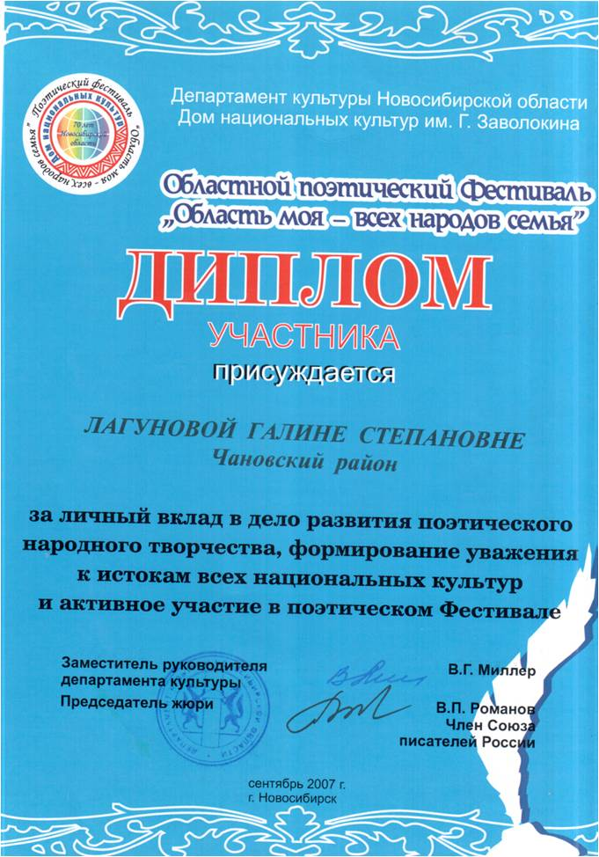

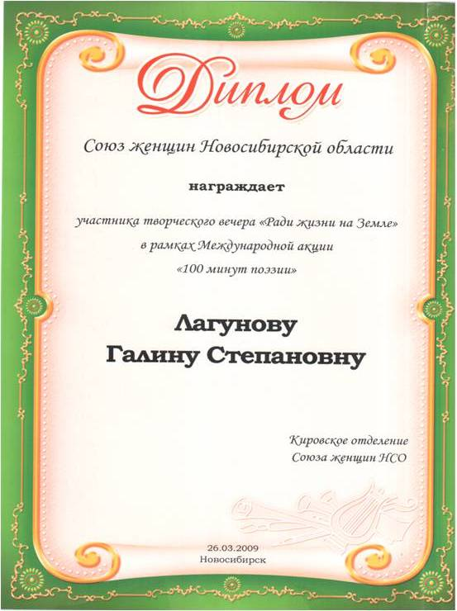

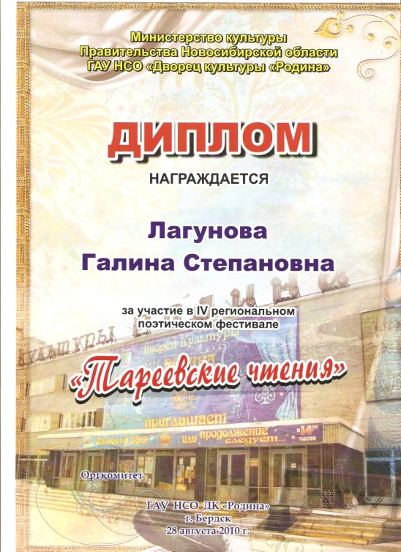

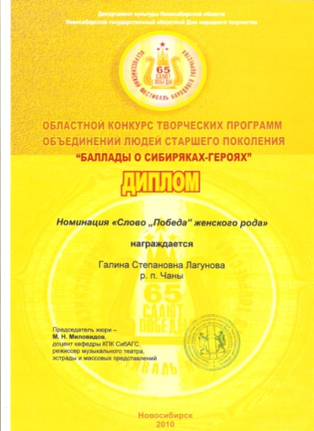

Приложение 3

Фотокопия 3. Г.С.Лагунова в составе вокального ансамбля «Вдохновение» МАУК «Чановский РДК» исполняет песню собственного сочинения о Чановском районе. Из личного архива Г.С.Лагуновой

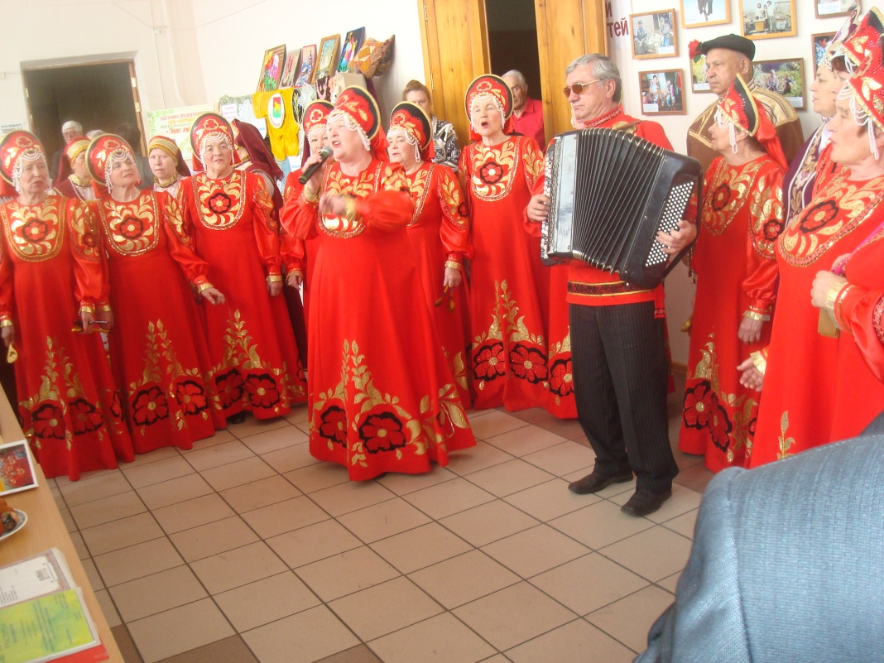

Приложение 4

Фотокопия 4. Галина Степановна - автор и ведущая районного мероприятия «Женщина, любовь, цветы. Из личного архива Г.С.Лагуновой

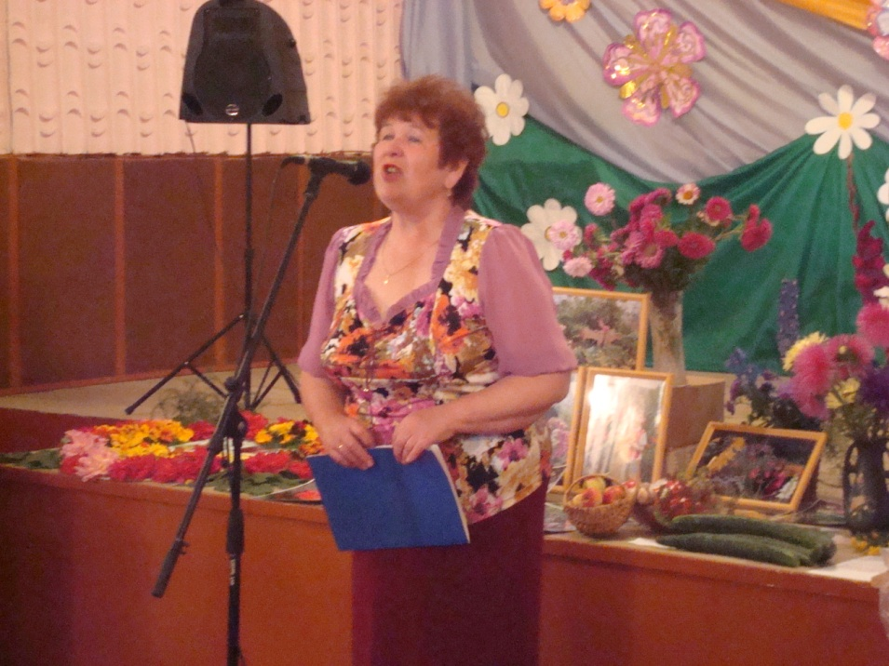

Приложение 5

Фотокопия 5. Г.С. Лагунова представляет социально значимый проект «В семье наши корни» Из личного архива Г.С.Лагуновой

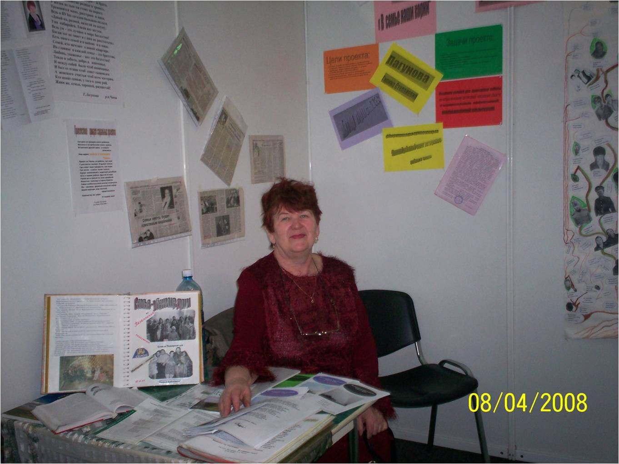

Фотокопия 6. Заслуженная награда за проект «В семье наши корни»

Из личного архива Г.С.Лагуновой

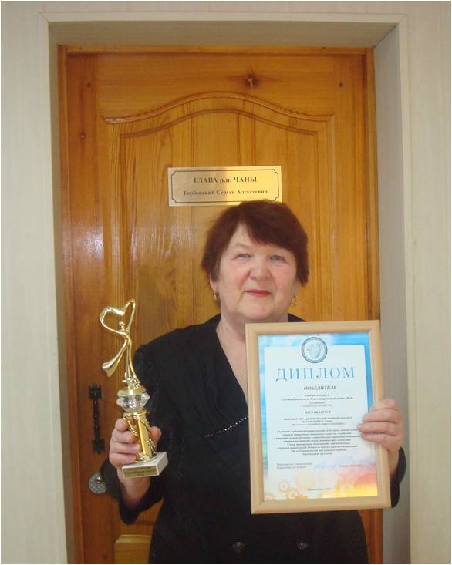

Приложение 6

**Год семьи**

Пусть каждый год будет годом семьи,

Ведь у каждой семьи есть устои свои.

В одних есть покой, есть любовь, тишина,

В других - беспокойство и ночи без сна.

Кто крохой последней поделится с другом,

А кто-то скупой и с собой, и с супругой.

Кто деток растит, от труда охраняя,

Кто чистотою свой дом прославляет.

Кто с дочкой, с сынишкой задачки решает,

А кто-то в копилку рубли собирает.

А в этом семействе хохочут детишки,

Счастливые эти девчонки – мальчишки,

Что много в семье их. И эти ребята

Горой за сестер, ну, а сестры – за брата.

А в этом семействе родные в тревоге,

У жизни их сын уж стоит на пороге.

Тревожится мама, расстроен и папа,

Ведь в ВУЗах сегодня большая оплата.

«Давай-ка, родной, налегай на науку,

Ума набирайся. Такая вот штука.

Ведь ум – это лучшее в мире богатство!

Багаж тот не тянет и с ним не расстаться».

Есть много семей и в районе и в мире,

Семей, кто мечтает о новой квартире.

Но главное в каждой семье – это братство,

Любовь, уваженье – вот это богатство!

**Гимн семье**

Это теплое слово «Семья».

Это гимн голосов нежных «Я».

Здесь, как в сказке, живут эти звуки.

Здесь добра и любви познаются науки.

Здесь вопрос и ответ, здесь семь «я».

На Руси таковою бывала семья.

Кто заглавный в семье? Это- тятя.

У него вся семья на подхвате.

Вот сидит он под ликом творца,

А семья ждет команду отца.

Ему первому мать щи подаст.

Он – глава всей семьи. Он здесь – власть!

«Приступайте к еде», - скажет он.

Оживилась семья за столом.

Все едят и молчат,

Только ложки стучат.

Подбодрит всех потом: «Молодцы!

Заслужили обед удальцы.

Помогали сыны на дворе,

Малыши приустали в игре.

Дочки стряпали хлеб во печи,

Вместе с мамкой пекли калачи,

И в избе чистоту навели,

Всё помыли и всё подмели.

Не сорили дурными словами,

Уважение есть между вами.

Уважайте и дальше семью,

А когда заведёте свою,

Вспоминайте наш совет:

Без семьи и счастья нет».

*Январь, 2008 г.*